Схема границ прилегающей территории

УТВЕРЖДЕНА

постановлением администрации Бабстовского сельского поселения от 25.08.2020№ 65

Схема границ прилегающей территории____________1______________
(условный номер)

- Местоположение прилегающей территории (адресные ориентиры)
Аобл. Еврейская, р-н Ленинский, с. Бабстово, ул. Ленина, дом 1
- Кадастровый номер объекта, по отношению к которому устанавливается
прилегающая территория (при наличии) 79:03:1400005:16

- Сведения о собственнике и (или) ином законном владельце здания,
строения, сооружения, земельного участка, а также уполномоченном в лице
Саакян Кегецик Григорьевна, Палий Степан Витальевич, Палий Виталий Владимирович, Палий Виолетта Витальевна

- Площадь прилегающей территории 365,7 (кв. м)

- Вид разрешенного использования земельного участка, по отношению к которому устанавливается прилегающая территория (при наличии)
Для размещения и обслуживания жилого дома и ведения личного подсобного хозяйства
- Наличие объектов (в том числе благоустройства), расположенных на прилегающей территории, с их описанием -

- Описание характерных точек границ прилегающей территории (ориентиры для определения границ прилегающей территории по сторонам света и расстояния от объекта до границ прилегающей территории), координаты характерных точек границ (при их наличии)

Обозначение характерных точек границ | Координаты, м (с точностью до двух знаков после запятой)
1 | 5316322.60 | 5208192.26
2 | 5316323.93 | 5208190.13
3 | 5316372.86 | 5208229.21
4 | 5316373.18 | 5208233.36
5 | 5316337.23 | 5208268.65
6 | 5316292.13 | 5208265.53
7 | 5316288.93 | 5208249.45
8 | 5316298.47 | 5208254.28
9 | 5316292.09 | 5208263.28
10 | 5316335.98 | 5208266.90
11 | 5316371.21 | 5208232.38
1 | 5316322.60 | 5208192.26

Графическая часть
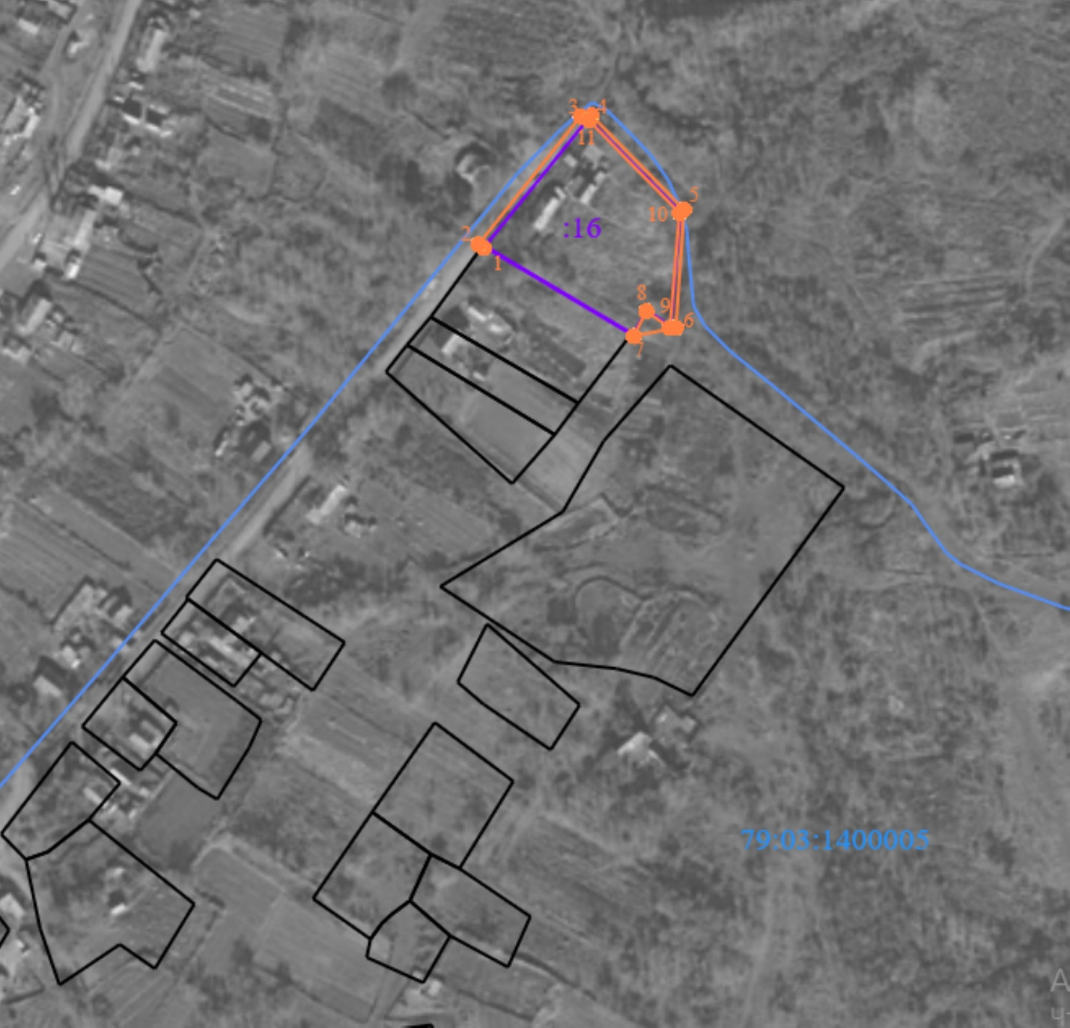
Масштаб 1:1000
Условные обозначения:
 | граница прилегающей территории (отображается оранжевым цветом)
1 | поворотная точка границ прилегающей территории (отображается оранжевым цветом)
79:хх:хххххх:хх | кадастровый номер земельного участка (объекта недвижимости), по отношению к которому устанавливается прилегающая территория (отображается сиреневым цветом)
79:хх:ххххххх | кадастровый квартал (отображается голубым цветом)
 | граница кадастрового квартала (отображается голубым цветом)
- - - - - - - | границы объектов, расположенных на прилегающей территории (отображается черным цветом)

